

Breisach - Januar 2016

PRESSE INFO

Neue Erismann-Kollektion >>KENEO<<

Gefühl für Stil
anmutig zurückhaltend wirken die eleganten Muster und Farben auf exquisitem Vliesmaterial. Mit feinstem Glimmer und einem Hauch metallischem Glanz wecken sie Lust auf Luxus. Ob klassische Ornamente oder moderne Geometrie in puristischer Anmut, die Dessins der Kollektion KENEO faszinieren durch Exklusivität. Hochwertige Materialien und eine samtige Haptik unterstreichen die besondere Eleganz und das Gefühl eines kultivierten Wohnstils.
Gelassen, charmant und exquisit zeugt auch die Farbpalette von erlesenem Geschmack. Leicht nuancierte Silber- oder Goldtöne in feinen Abstufungen sorgen für Lebendigkeit und Leuchtkraft. Dunkles Bordeaux, Bronze und Maronenbraun geben den Motiven eine mystische Ausstrahlung.

Laufzeit: 2018 | Material: Veredelter Vliesdirektdruck | Inhalt: 43 Tapeten

www.erismann.de
Zeichen Fließtext (inkl. Leerzeichen): 715

KONTAKT:

Erismann & Cie. GmbH - Hafenstraße 19 - 79206 Breisach
Silvia Reddmann - Leitung PR/Online Marketing
Fon: +49 7667 909-186 * Fax: +49 7667 909-270 * Mobil +49 151 649 616 16
silvia.reddmann@erismann.de * presse@erismann.de * www.erismann.de

Bildmaterial:

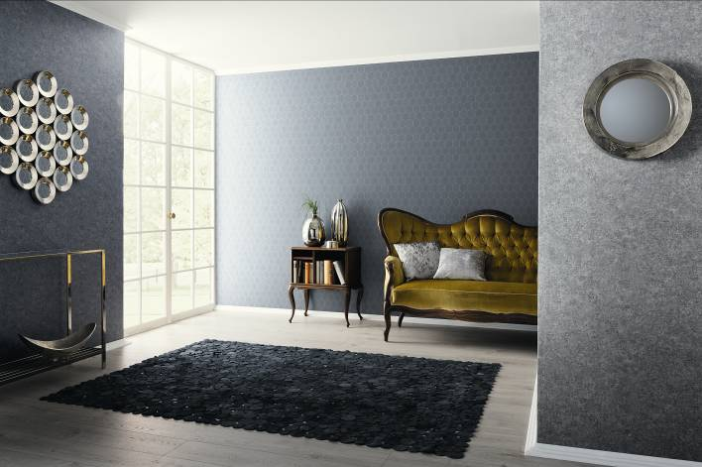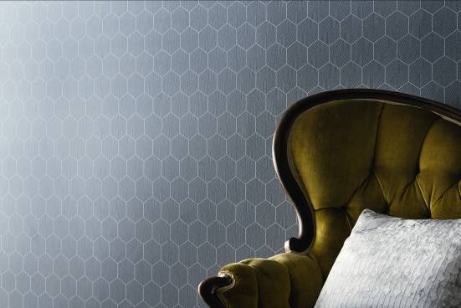
Erismann-Kollektion KENEO / Moderne Geometrie in puristisch-eleganter Anmutung

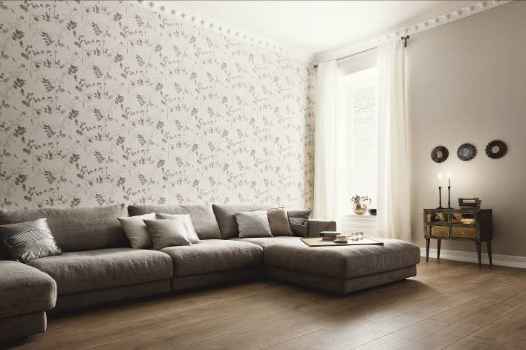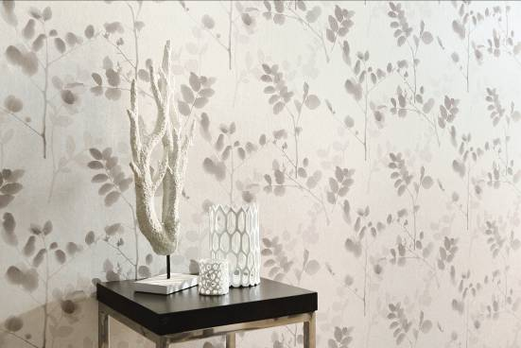
Erismann-Kollektion KENEO / Charmant und exquisit wirkt das florale Motiv in sanftem Ecru.

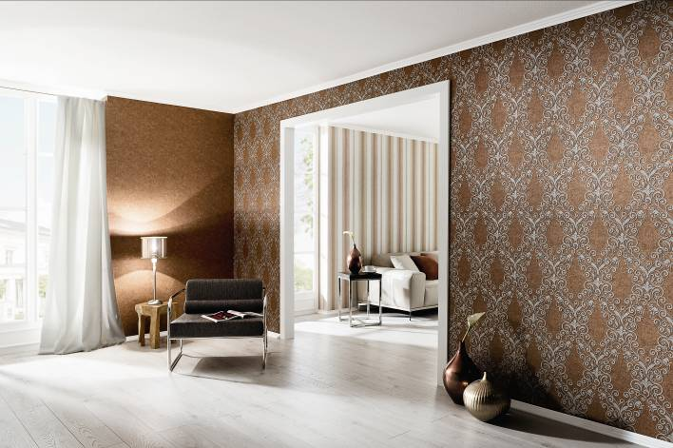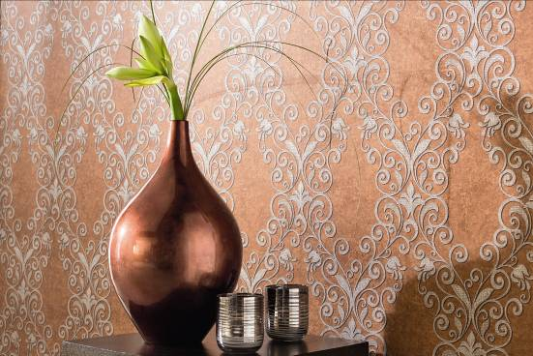
Erismann-Kollektion KENEO / Klassisches Ornament in edlen Bronzetönen

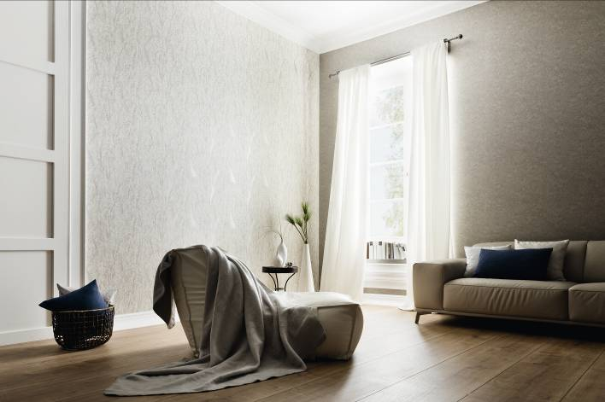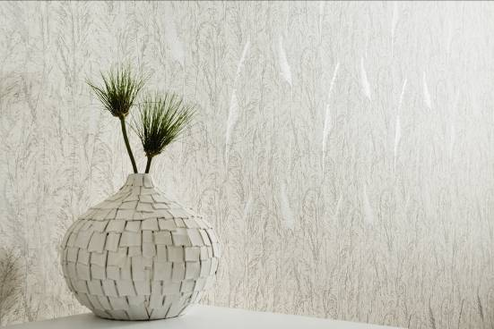
Erismann-Kollektion KENEO / Exquisites Understatement - zarte Gräser mit raffiniertem Matt-Glanz-Effekt.

Foto: Erismann & Cie. GmbH

